Universidad Nacional Autónoma de México

Facultad de Ingeniería

Fundamentos de programación

Semestre 2020-1

Práctica 7

Fundamentos de Lenguaje C

Matias Zavala Melissa Maruuati

18-noviembre-2020

**Introducción**

La práctica consiste en la implementación de comentarios en los programas, variando la sintaxis en los que se escriben en un renglón (//) y aquellos que se puedan escribir en más de una línea (/* */)

**Objetivo**

Elaborar programas en lenguaje C utilizando las instrucciones de control de tipo secuencia, para realizar la declaración de variables de diferentes tipos de datos, así como efectuar llamadas a funciones externas de entrada y salida para asignar y mostrar valores de variables y expresiones.

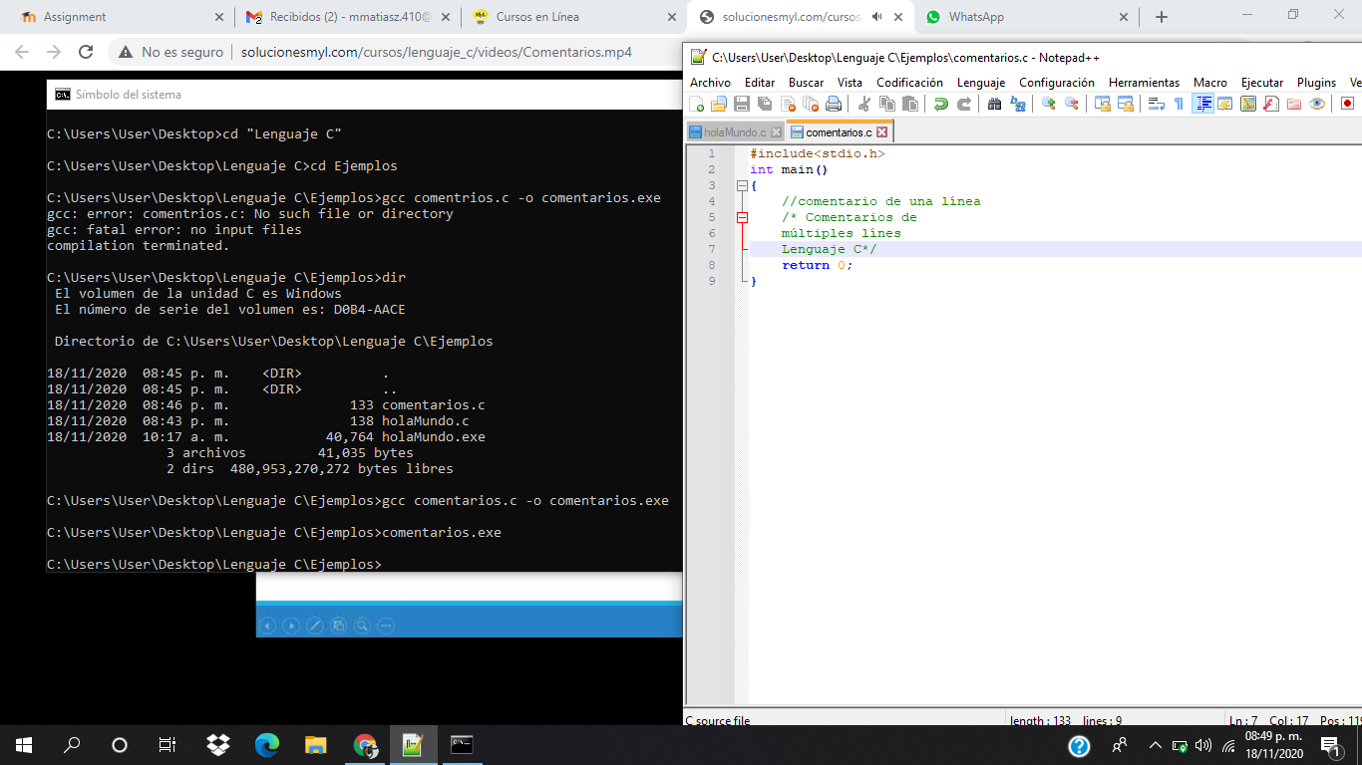

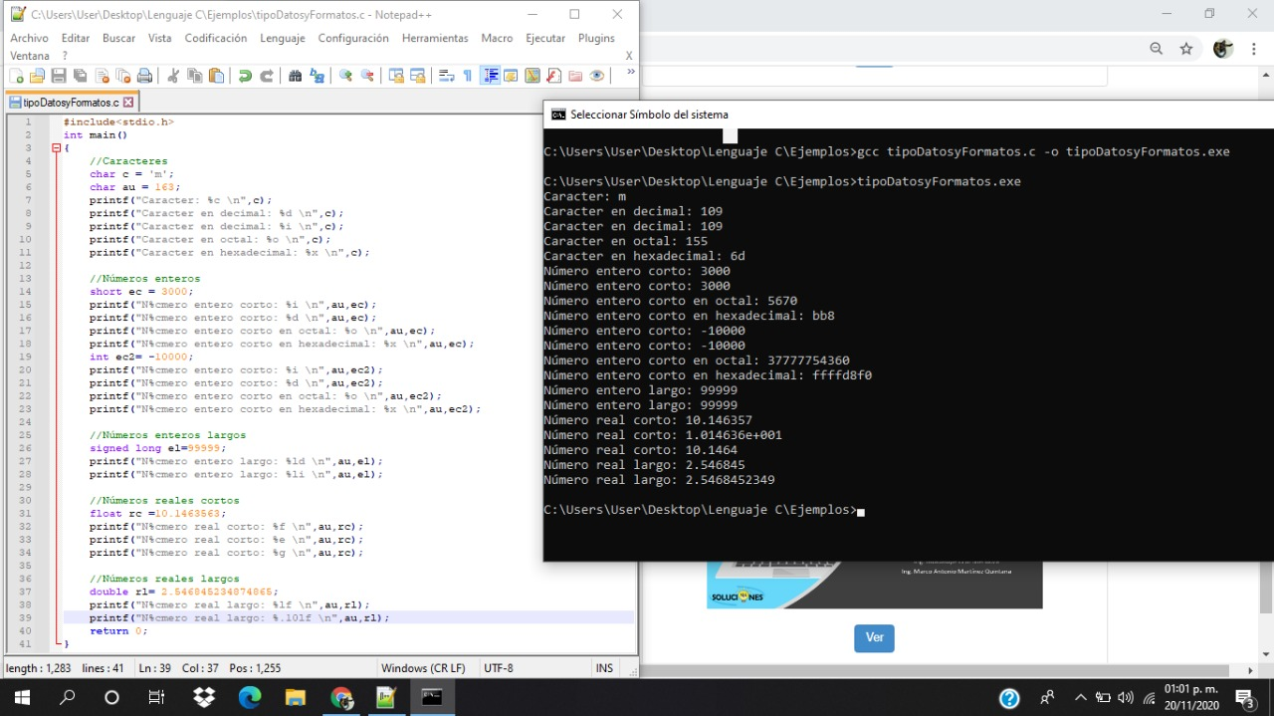

**Conclusiones**

Los comentarios sirven mucho para destacar en que funciona cada parte del programa, sin que este aparezca en la ejecución de este, es un buen indicador de acciones y pueden ponerse los que se quieran

***Referencias***

*-Manual de prácticas del laboratorio de Fundamentos de programación*.

*-Curso Lenguaje en C*. Soluciones MyL. De <http://solucionesmyl.com/cursos/lenguaje_c/scanf.html>